**เอกสารรายละเอียดเกม**

**ชื่อเกม :**Pikashoot

**ชื่อ-นามสกุลผู้พัฒนา :**นายปารเมศ อังกูลภักดีกุล

**รหัสนักศึกษา :**64010519

**รายละเอียดของเกม :**

• เป็นเกมที่มีตัวละครหลักคือ Pikachu ที่ต้องออกผจญภัยและเผชิญกับศัตรูเพื่อพิชิตคะแนนที่สูงที่สุด

• การเล่นเบื้องต้น เคลื่อนที่ไปมาเพื่อหลบหลีกศัตรูและคอยยิงสายฟ้าเพื่อกำจัดศัตรูและได้รับคะแนน

รูปตัวอย่างเบื้องต้น:

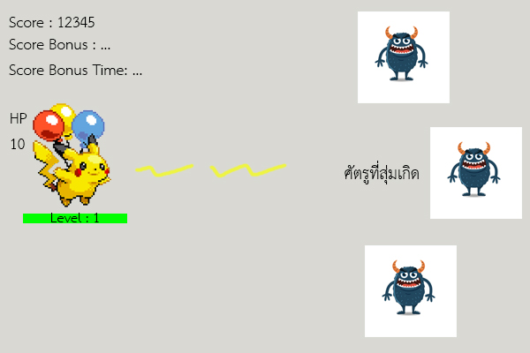

• การทำงานพิเศษทั้งการทำงานที่เพิ่มความสามารถในเกมและการทำงานที่ลดความสามารถในเกมเช่นเมื่อเลเวลอัพจะมีการรีเซ็ตเลือดให้เต็มและเพิ่มความจุสูงสุดของเลือด เก็บ Stack คะแนนโบนัส x2 x3 x4 เมื่อฆ่าศัตรูได้ เป็นเวลา … วินาที หากฆ่าศัตรูไม่ได้เพิ่มในระยะเวลาที่กำหนดคะแนนโบนัสก็จะหายไป

**องค์ประกอบของเกม :**

ประกอบไปด้วย

1.ตัวละครหลัก – Pikachu

2.ศัตรู – จะมีการเคลื่อนที่ทั้งแนวตรงและเคลื่อนที่เข้าหาตัวละครของเรา โดยศัตรูจะมีเลือดและดาเมจที่แตกต่างกันออกไป

3.เลเวลของตัวละคร – เมื่อเลเวลอัพค่าสถานะของตัวละครก็จะเพิ่มและมีการรีเซ็ตเลือด

4.คะแนนที่ได้ – คำนวณจากการกำจัดศัตรู

**การควบคุมภายในเกม :**

|  |  |
| --- | --- |
| **กดปุ่ม/Mouse** | **ผลลัพธ์ที่ได้** |
| ลูกศรขึ้น | เคลื่อนที่ขึ้นข้างบน |
| ลูกศรลง | เคลื่อนที่ลงข้างล่าง |
| ลูกศรซ้าย | เคลื่อนที่ไปทางซ้าย |
| ลูกศรขวา | เคลื่อนที่ไปทางขวา |
| Spacebar | ยิงสายฟ้า |

**การคิดคะแนนในเกม :**

ถ้ากำจัดศัตรูได้สำเร็จจะได้รับคะแนน และสามารถเก็บ Stack โบนัสคะแนน x2 x3 x4 … ไปเรื่อยๆได้ถ้าสามารถกำจัดศัตรูได้ภายในระยะเวลาที่กำหนด

**เหตุการณ์ที่จะเกิดขึ้นในเกมโดยอัตโนมัติ:**

มีศัตรูสุ่มเกิดและเคลื่อนที่ไปมาหลากหลายรูปแบบ, เมื่อเกิดการชนกันระหว่างตัวละครกับศัตรูจะทำให้หลอดเลือดของเราลดลง,เมื่อกำจัดศัตรูไปเรื่อยๆจะมี Exp ที่ได้รับและเลเวลอัพ เพื่อเพิ่มเลือดและรีเซ็ตเลือดของตัวละคร

**แผนการพัฒนาเกม :**

(อธิบายในรูปแบบ Gantt Chart ที่เริ่มต้นตั้งแต่เดือนตุลาคมถึงวันส่ง , มีรายละเอียดของการนำเสนอแต่ ละครั้งด้วย , สำหรับความละเอียดของกิจกรรมให้ระบุการทำงานของแต่ละสัปดาห์เป็นอย่างน้อย)

|  |  |
| --- | --- |
| สัปดาห์ที่ | เป้าหมายการทำงานในเกมส์ที่จะทำได้ |
| 1 | ตัวละครสามารถขยับไปมาและยิงสายฟ้าออกมาทำดาเมจต่อศัตรู , มีการสุ่มเกิดของศัตรู และเลือดมีการลดลงเมื่อโดนดาเมจจากศัตรู |
| 2 | เพิ่มระบบเลือดของศัตรู , คะแนนและระบบ Stack คะแนนโบนัส , การเช็คชนของกระสุน |
| 3 | เพิ่มระบบเลเวล , เสียงเอฟเฟค , การเคลื่อนที่ของศัตรูเข้าหาตัวละคร |
| 4 | จัดการและเช็คระบบต่างๆที่เหลือตามแผนที่วางไว้ให้เสร็จสมบูรณ์ทั้งหมด |
| 5 - 7 | ตรวจสอบความเรียบร้อย , จัดทำสิ่งที่เหลือ ให้พร้อมต่อการนำเสนอและส่ง |

**แผนการส่งความคืบหน้าของเกม :**

ความคืบหน้าครั้งที่ 1 :

1.นำเสนอการทำงานของการเคลื่อนที่ของตัวละครหลัก

2.นำเสนอการทำงานของการสุ่มเกิดและเคลื่อนที่ของศัตรู

3.นำเสนอการทำงานของระบบดาเมจที่ตัวละครหลักสามารถทำต่อศัตรูและศัตรูสามารถทำต่อตัวละครหลัก

4.หลอดเลือดของตัวละครหลักที่เพิ่มลดตามดาเมจที่โดนศัตรูทำ

ความคืบหน้าครั้งที่ 2 :

1.นำเสนอการทำงานของระบบคะแนน

2.การเคลื่อนที่แบบสุ่มของศัตรู

ความคืบหน้าครั้งที่ 3 :

1.นำเสนอการทำงานของระบบเลเวล , เสียงเอฟเฟค , การเคลื่อนที่ของศัตรูเข้าหาตัวละคร